В СУЗДАЛЕ СОСТОЯЛОСЬ ЗАСЕДАНИЕ АРХИЕРЕЙСКОГО СИНОДА РОССИЙСКОЙ ПРАВОСЛАВНОЙ ЦЕРКВИ
7 мая 2008 г. в Синодальном доме РПАЦ прошло заседание Архиерейского Синода. На нём присутствовали Первоиерарх РПАЦ Митрополит Суздальский и Владимирский Валентин, Управляющий делами Архиерейского Синода Архиепископ Борисовский и Отрадненский Феодор, Архиепископ Сухумский и Абхазский Серафим, Архиепископ Латвийский и Даугавпилсский Виктор, Епископ Тульский и Брянский Иринарх. Синод рассмотрел ситуацию, сложившуюся в связи с судебным преследованием Росимуществом Суздальской Епархии, и поддержал позицию Управляющего епархией Митрополита Валентина.
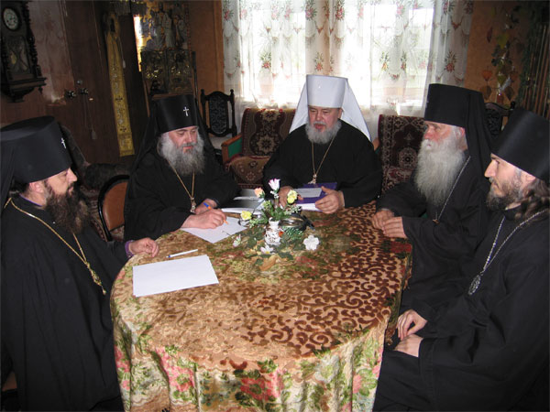
Архиепископ Виктор ознакомил Синод с церковной жизнью Латвийской епархии РПАЦ. До сих пор власти Латвийской республики под давлением Московской патриархии отказывают в регистрации как латвийской епархии («Латвийская Автономная Православная Церковь»), так и составляющих её десяти общин и одного женского монастыря. В результате православные латышские общины были вынуждены обратиться в суд с иском к Управлению по делам религий Министерства юстиции Латвии. Архиепископ Виктор провел большую работу в архивах государства с целью представить суду историко-архивные документы, показывающие правопреемство своей епархии с той Латвийской Церковью, которая получила автономию от Священного Синода и Высшего Церковного Совета Российской Церкви еще в 1921 г. С этого года латышские православные приходы не подчинялись Москве и уж тем более сталинской Московской патриархии. В настоящее время в епархии Преосвященного Виктора насчитывается 4 священника и диакон. Пострадавший в результате злонамеренного поджога Владимирский кафедральный храм в настоящее время усилиями прихожан и помощью благотворителей восстановлен в первозданном виде. Архиепископ Виктор полностью одобрил все постановления Архиерейского Собора РПАЦ, прошедшего в Суздале 8-12 февраля с.г.
Владыка Первоиерарх представил Архиерейскому Синоду рапорт Преосвященного Андрея Павловского о принятии им из ВВЦУ РПЦЗ еп. Агафангела клирика и прихода в г. Нью-Йорке. Поскольку группа еп. Агафангела вступила в общение с греческим «Синодом Противостоящих», исповедующих «киприанизм», осужденный Архиерейским Собором РПАЦ как ересь, то церковные каноны не запрещают принимать клириков из этой группы без отпускных грамот, — подчеркнул Первоиерарх РПАЦ. Члены Синода поддержали каноническую позицию Первоиерарха.
Управляющий делами Синода Архиепископ Феодор представил направленное в адрес Синода прошение верующих одного из приходов Украины о рукоположении их священника в сан «катакомбного» архиерея. В связи с тем, что этот клирик был запрещен Митрополитом Валентином в священнослужении за канонические нарушения, Синод постановил в прошении отказать. Также был рассмотрен вопрос о двух клириках бывшего еп. Севастиана, просивших урегулировать свое положение.
Архиерейский Синод также заслушал прошение Председателя Синода Митрополита Валентина об уходе с поста Председателя Синода и Первоиерарха Церкви на покой в связи с ухудшающимся состоянием здоровья и единогласно постановил просить Высокопреосвященнейшего Митрополита продолжить своё служение Церкви «до последнего».
28 мая в Суздале в Синодальном доме состоялось второе заседание Архиерейского Синода Российской Православной Церкви. На заседании присутствовали Первоиерарх РПАЦ Митрополит Суздальский и Владимирский Валентин, Управляющий делами Архиерейского Синода Архиепископ Борисовский и Отрадненский Феодор, Архиепископ сухумский и Абхазский Серафим, Архиепископ Яранский и Вятский Антоний, Епископ Тульский и Брянский Иринарх.
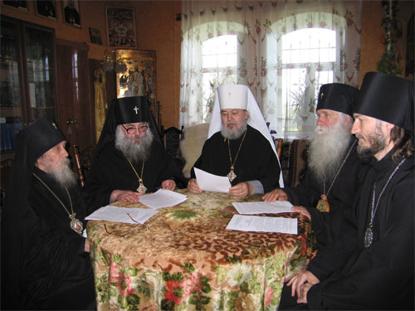
Архиерейский Синод заслушал сообщение Митрополита Валентина о ходе судебных процессов во владимирском арбитражном суде. Предварительные судебные слушания продолжаются уже более трех месяцев, на каждом заседании присутствуют священнослужители и верующие церковных общин. В ходе слушаний судебные дела все больше и больше принимают вид преднамеренной целенаправленной акции против верующих РПАЦ, организованной чиновниками Росимущества по заказу Московской патриархии. Абсурдность складывающейся вокруг храмов РПАЦ ситуации становится все более очевидна: истец продолжает утверждать о якобы нарушенных правах Российской Федерации, чье имущество верующие граждане сохранили и сохраняют от разрушения, используя по прямому назначению. Выступающие от лица государства представители Росимущества требуют отобрать у верующих их храмы почти так же, как это было в 20-е годы, с той лишь разницей, что сейчас это делается более цивилизованно — через суд. Любому здравомыслящему человеку понятно, что эти судебные иски к РПАЦ направлены не на защиту собственно интересов государства, а вполне четко лоббируют интересы РПЦ МП. С другой стороны, — отметил Митрополит Валентин, — до сих пор российские суды подчиняются «телефонным приказам», о чем недавно высказался президент Медведев. Поэтому верующим РПАЦ надо готовиться к самым худшим последствиям.
В ходе обсуждения Архиерейский Синод принял решение обратиться к верующим всей Церкви с просьбой любыми законными средствами протестовать против готовящейся несправедливости.

Обращение Архиерейского Синода
Российской Православной Автономной Церкви

«Возлюбленные о Господе Архипастыри,
пастыри и все верные чада Церкви Божией!
Архиерейский Синод Российской Православной Автономной Церкви вынужден еще раз напомнить, что с 1989 г. терпит различные притеснения, гонения и дискредитацию со стороны Московской патриархии и чиновников Владимирской областной и Суздальской городской Администрации.
В настоящее время эти гонения достигли своего пика, так как чиновники уже из Росимущества РФ начали судебные процессы с целью отсудить у наших верующих переданные им в начале и середине 90-х годов полуразрушенные храмы в г. Суздале и хотят выбросить их на улицу, лишить места молитв и передать эти храмы Владимирской епархии Московского патриархата.
Чиновники из Росимущества нарушают Конституцию РФ, «Закон о свободе совести и вероисповедания». Они поставили своей целью сделать верующих РПАЦ диссидентами для того, чтобы в дальнейшем объявить Российскую Православную Автономную Церковь противозаконной.
Глумление чиновников над религиозными чувствами суздалян доходит до того, что им цинично предлагают «сменить начальство», то есть перейти в Московскую патриархию, обещая за это прекратить судебные тяжбы и оставить их в покое.
Сегодня в Российской Федерации, где Правительство как будто бы обратилось к Церкви, а на самом деле возвращается к советским методам религиозной политики, опять происходит унижение и преследование верующих, опять Правительство навязывает верующим «единственно верную и правильную» Церковь — Московский Патриархат.
Вместо благодарности и уважения к тем, кто сохранил веру, кто спас суздальские храмы от полного разрушения, восстановил из руин храмы и восстановил в них богослужение и духовную жизнь, владимирские чиновники, не смущаясь и не стыдясь, плюют в душу этим людям и выбрасывают их из храмов на улицу, чтобы угодить Московской Патриархии, присвоившей себе монополию на православие в современной России.
Несколько десятков храмов во Владимирской области стоят полуразрушенные и близкие к полному уничтожению, однако чиновников Росимущества судьба этих храмов не тревожит, им нужно отобрать у верующих то, что уже ими восстановлено, унизить и оскорбить их чувство, растоптать омоновским сапогом Российскую Православную Автономную Церковь.
Судебные процессы во Владимирском арбитражном суде требуют от наших верующих прихожан больших материальных и моральных затрат, однако можно предвидеть, что результаты этих судебных разбирательств будут самые худшие для верующих РПАЦ. Не исключено, что общины выселят из храмов и загонят их в «катакомбы», как было при советской тоталитарной власти.
Надеяться на справедливые судебные правовые разбирательства не приходится, достаточно свидетельств того, что подобные суды выполняют волю «власть имущих», заказывающих подобные процессы.
Недаром же Президент России Д. Медведев, выступает с инициативой судебной реформы, обосновав ее необходимость коррумпированностью современной судебной системы и ее подчиненностью "телефонному праву".
Но инициатива Президента остается только предложением, а в реальности всё остается как и при советской власти. Все наши обращения во все инстанции российской исполнительной власти, начиная с Администрации Президента и кончая губернатором Владимирской области, остались без ответа.
Мы обращаемся к вам с просьбой: помогите нам, услышьте стон изболевшей нашей души. Помогите защитить нас и наши права на свободу исповедания Православной веры, помогите сохранить наши храмы, которые были нами реставрированы и подняты из руин на личные средства, не получив от Государства за все 35 лет ни единой копейки».
Председатель Архиерейского Синода
Митрополит Суздальский и Владимирский Валентин
Члены Синода
Архиепископ Борисовский и Отрадненский Феодор
Архиепископ Сухумский и Абхазский Серафим
Архиепископ Яранский и Вятский Антоний
Епископ тульский и Брянский Иринарх
28 мая 2008 г.

